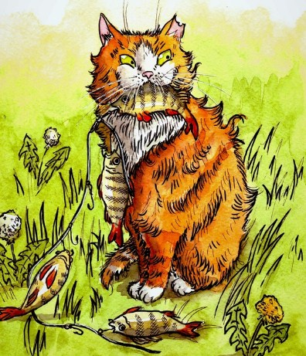
Был себе на свете кот, которого звали Мисифус. Такой разбойник, что все дрожали перед ним от страха. Он только и знал, будучи голодным, отбирать еду у других котов. И так всем надоел, что соседи-коты пожаловались на него старосте-алькальду своей кошачьей деревни.
Алькальд, особа достойная и справедливая, выслушал жалобы и, поглаживая густые усы, посмотрел сурово на Мисифуса и сказал:
– Ступай прочь из нашей деревни и не возвращайся до тех пор, пока не ощутишь в себе желания быть послушным и порядочным.
Мисифус пошел, но честно жить не стал, а сделался разбойником. Вооруженный двумя пистолями, он перехватывал путников и грабил их.
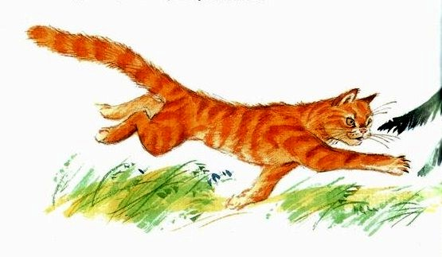
Скоро такого страха напустил на всю околицу, что никто не отваживался ходить в тех местах.
Дошло до того, что и грабить уже было некого. Так Мисифус едва с голоду не помер.
Тогда начал он нападать на крестьянские усадьбы и кур. Хитрый-прехитрый был поганец, крал кур из-под самого носа у сторожевых собак, стерегших курятники. Казалось, что Мисифус так и дальше будет безобразничать. Но однажды он покусился на Куки-Муки, Наилучшую курочку-несушку Хуана-пахаря.
– Не избежать этой курице моих когтей, – поклялся сам себе Мисифус, увидев Куки-Муки с высокого забора, куда только что вылез.
У Хуана-пахаря был наилучший на всю околицу пес-сторож. Ни один кот не отваживался даже приблизиться к курятнику, который охранял Дик.
– Ничего, ничего, Куки-Муки, – про себя сказал Мисифус. – Я уже знаю, как провести твоего сторожа.
Переоделся он обычным странником, прикинулся послушным домашним котиком и пошел к Дику.
– Твой двоюродный брат, пес Роке-пастуха, попросил меня, чтобы я передал тебе эту жареную сардельку, – сказал он, поздоровавшись.
Дик даже покраснел от удовольствия.
– Заходи, заходи, – пригласил он Мисифуса во двор. – Полакомимся вместе.
– Благодарю тебя сердечно, но нет времени, очень тороплюсь, – отказался Мисифус.
А сам тем временем спрятался за толстым деревом и стал ждать, поскольку знал: съест Дик сардельку, сразу же нападет на него сон. Так и случилось.
Напрасно Куки-Муки кудахтала и била крыльями, призывая на помощь, зря кинулись ее спасать соседки-куры: Мисифус ловко схватил ее когтями и мгновенно удрал, оставив только легкие перышки.
Когда жена Хуана-пахаря увидела, что Мисифус удирает с ее лучшей курицей, а Дик блаженно похрапывает, она страшно разозлилась. Схватила дубину и пришлась будить ею Дика, приговаривая:
– Вот тебе за вкусную сардельку, вот тебе за то, что беспробудно храпел, вот тебе за то, что лучшую курицу-несушку проворонил!
– Я больше не буду, я больше не буду! – взмолился Дик.
И решил он отомстить коту-разбойнику за дерзкий обман.
Окрепнув, собрал Дик всех псов-сторожей подворий, куда лазил Мисифус.
– Позор нам, – обратился к ним Дик, – терпеть надругательства от одного никчемного кота! Мы, благородные псы, должны постоять за свою честь! Так зададим же негоднику Мисифусу!
– Зададим! – дружно выкрикнули псы. Тщетно старался Мисифус спрятаться в густом лесу. Псы-сторожа во главе с Диком нашли Кота и такую трепку ему устроили, что места живого на нем не осталось, – Вот тебе за вкуснейшую курицу! А это за то, чтоб еще не захотелось! – приговаривали они.
После такой взбучки Мисифус едва добрался до родной деревни и стал просить кота-алькальда:
– Если примете назад, обещаю, что никто никогда на меня больше не пожалуется. Так оно и вышло.
Мисифус всегда вел себя хорошо, был честным, работящим и послушным. Говорят, что с тех пор он и в рот не брал курятины.

